高二上期末物理综合练习题
第Ⅰ卷（选择题 共31分）
一．单项选择题：本题共5小题，每小题3分，共15分．每小题只有一个选项符合题意．
1．关于磁感应强度，下列说法中正确的是
A．磁场中某点磁感应强度的大小，跟放在该点的通电导线有关
B．磁场中某点磁感应强度的方向，跟放在该点的通电导线所受磁场力方向一致
C．在磁场中某点的通电导线不受磁场力作用时，该点磁感应强度大小一定为零
D．在磁场中磁感线越密集的地方，磁感应强度越大
2．如图所示，矩形线框在匀强磁场中做的各种运动中，能够产生感应电流的是
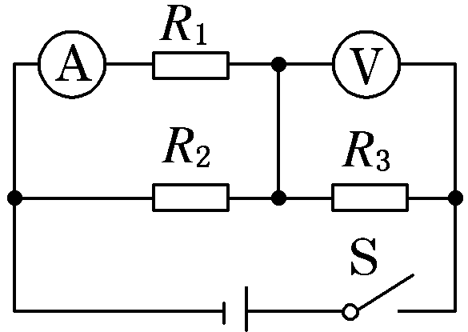
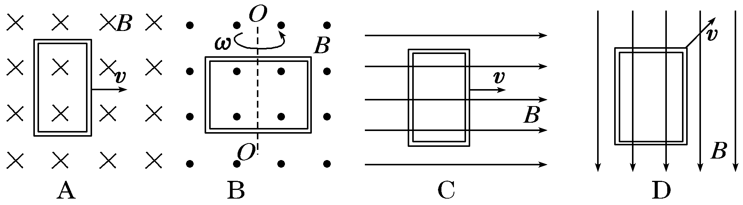
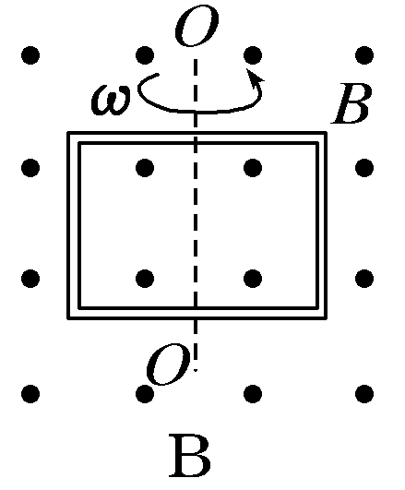

3．在如图所示的电路中，开关S闭合后，由于电阻元件发生短路或断路故障，某时刻电压表读数减小、电流表读数增大，则可能出现了下列哪种故障 A．R₁短路 B．R₂断路 C．R₂短路 D．R₃断路
4．如图所示，直角三角形导线框abc以速度v匀速进入匀强磁场区域，则此过程中导线框内感应电流随时间变化的规律为下列四个图像中的哪一个？
A
I
t
0
I₀
I
t
0
C
I₀
I
t
0
D
I₀
-I₀
a
b
c
I₀
-I₀
I
t
0
B

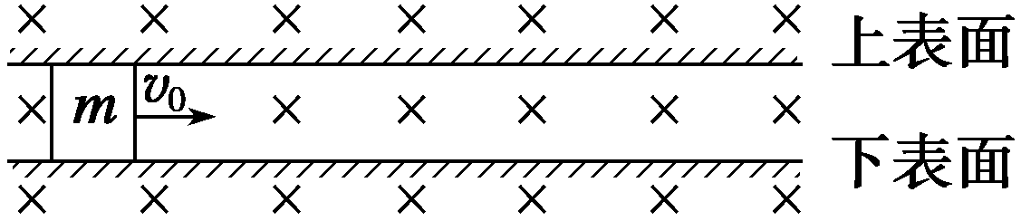
5．如图所示，一质量为m，电荷量为q的带正电绝缘体物块位于高度略大于物块高的水平宽敞绝缘隧道中，隧道足够长，物块上、下表面与隧道上、下表面的动摩擦因数均为μ，整个空间存在垂直纸面向里、磁感应强度为B的匀强磁场．现给物块水平向右的初速度v₀，空气阻力忽略不计，物块电荷量不变，则整个运动过程中，物块克服阻力做功不可能为
上表面
下表面
A．0 B． C． D.
二．多项选择题：本题共4小题，每小题4分，共16分．每小题有多个选项符合题意．
+
-
P
Q
a
b
v
6．关于电阻率，下列说法中正确的是
A．有些材料的电阻率随温度的升高而减小 B．电阻率大的导体，电阻一定大
C．用来制作标准电阻的材料的电阻率几乎不随温度的变化而变化
D．电阻率与导体的长度和横截面积无关
7．如图所示为一速度选择器，两极板P、Q之间存在电场强度为E的匀强电场和磁感应强度为B的匀强磁场．一束粒子流（重力不计）以速度v从a沿直线运动到b，则下列说法中正确的是
A．粒子一定带正电 B．粒子的带电性质不确定
a
b
R
C．粒子的速度一定等于 D．粒子的速度一定等于
8．如图所示，a、b灯分别标有“3.6V 4.0W”和“3.6V 2.5W”，闭合开关，调节R，能使a、b都正常发光．断开开关后重做实验，则
A．闭合开关，a将慢慢亮起来，b立即发光 B．闭合开关，a、b同时发光
C．闭合开关稳定时，a、b亮度相同 D．断开开关，a逐渐熄灭，b灯闪亮一下再熄灭
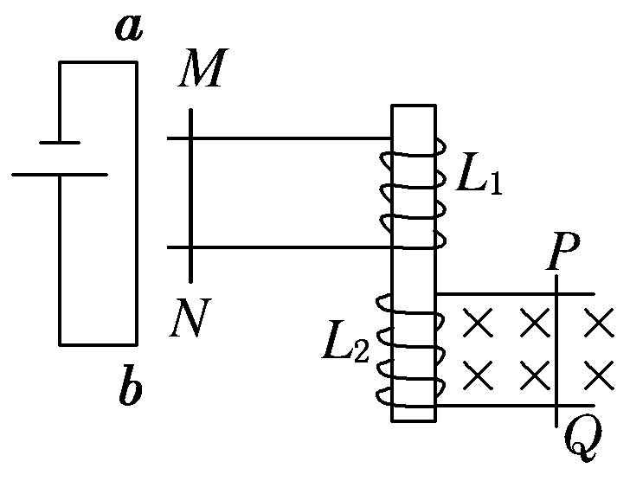
9．如图所示，水平放置的两条光滑轨道上有可自由移动的金属棒PQ、MN，MN的左边有一闭合电路．当PQ在外力的作用下运动时，MN向右运动，则PQ所做的运动可能是
A．向右加速运动 B．向右减速运动 C．向左加速运动 D．向左减速运动
第Ⅱ卷（非选择题 共89分）
三．实验题： 本题共2小题，共26分．
10．（12分）在“用电流表和电压表测电池的电动势和内电阻”的实验中，提供的器材有：
A．干电池一节 B．电流表(量程0.6A) C．电压表(量程3V) D．开关S和若干导线
E．滑动变阻器R₁(最大阻值20Ω，允许最大电流1A)
F．滑动变阻器R₂(最大阻值200Ω，允许最大电流0.5A)
G．滑动变阻器R₃(最大阻值2000Ω，允许最大电流0.1A)
（1）按图甲所示电路测量干电池的电动势和内阻，滑动变阻器应选 （填“R₁”、“R₂”或“R₃”）．
（2）图乙电路中部分导线已连接，请用笔画线代替导线将电路补充完整．要求变阻器的滑片滑至最左端时，其使用电阻值最大．
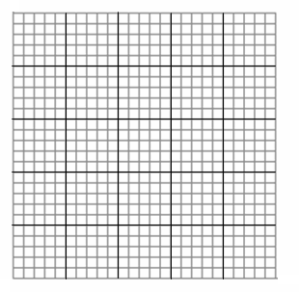
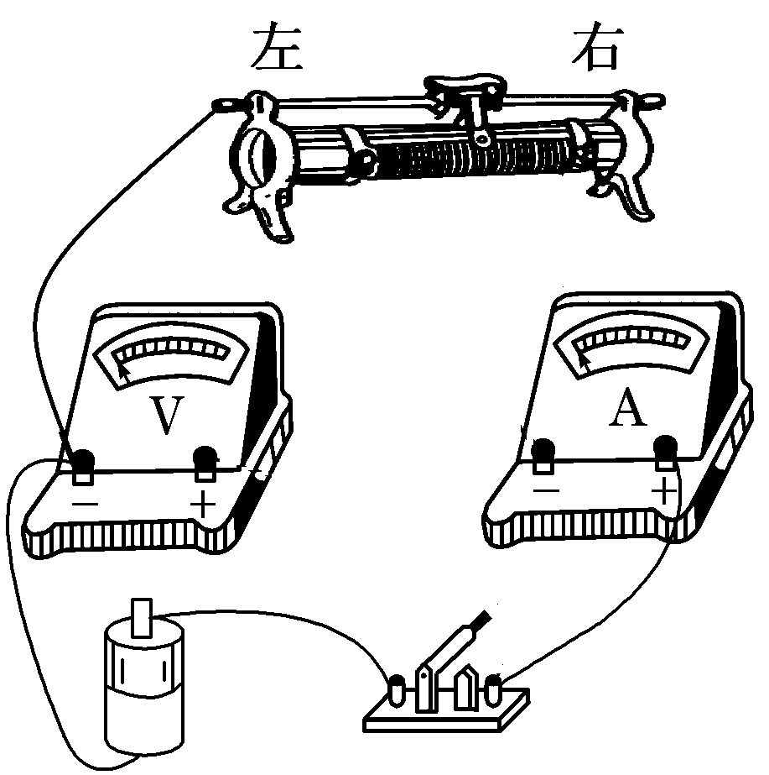
（3）闭合开关，调节滑动变阻器，读取电压表和电流表的的示数．用同样方法测量多组数据，将实验测得的数据标在如图丙所示的坐标图中，请作出UI图线，由此求得待测电池的电动势E= V，内电阻r = Ω．（结果保留两位有效数字） 所得内阻的测量值与真实值相比 （填“偏大”、“偏小”或“相等”）
0
0.2
0.4
0.6
5
0.8
1.0
0.5
1.0
1.5
2.0
U/V
I/A
丙
乙
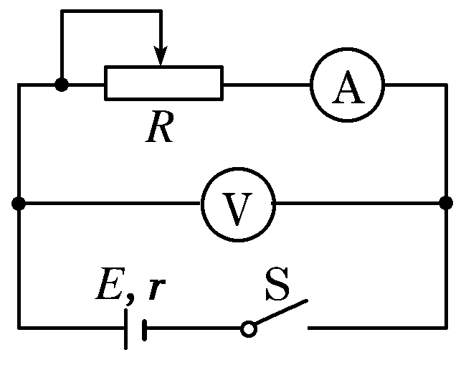
甲

11．（14分）为了研究某导线的特性，某同学所做部分实验如下：
（1）用螺旋测微器测出待测导线的直径，如图甲所示，则螺旋测微器的读数为 mm；
（2）用多用电表直接测量一段导线的阻值，选用“×10”倍率的电阻档测量，发现指针偏转角度太大，因此需选择 倍率的电阻档(选填“×1”或“×100”)，欧姆调零后再进行测量，示数如图乙所示，则测量值为 Ω；
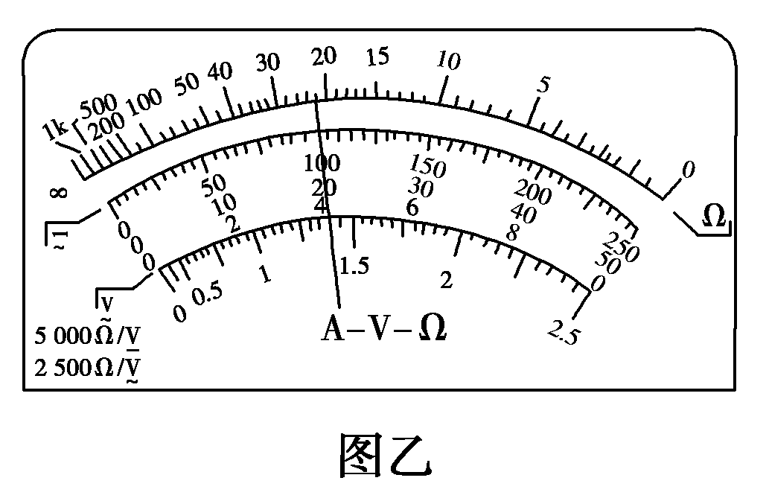
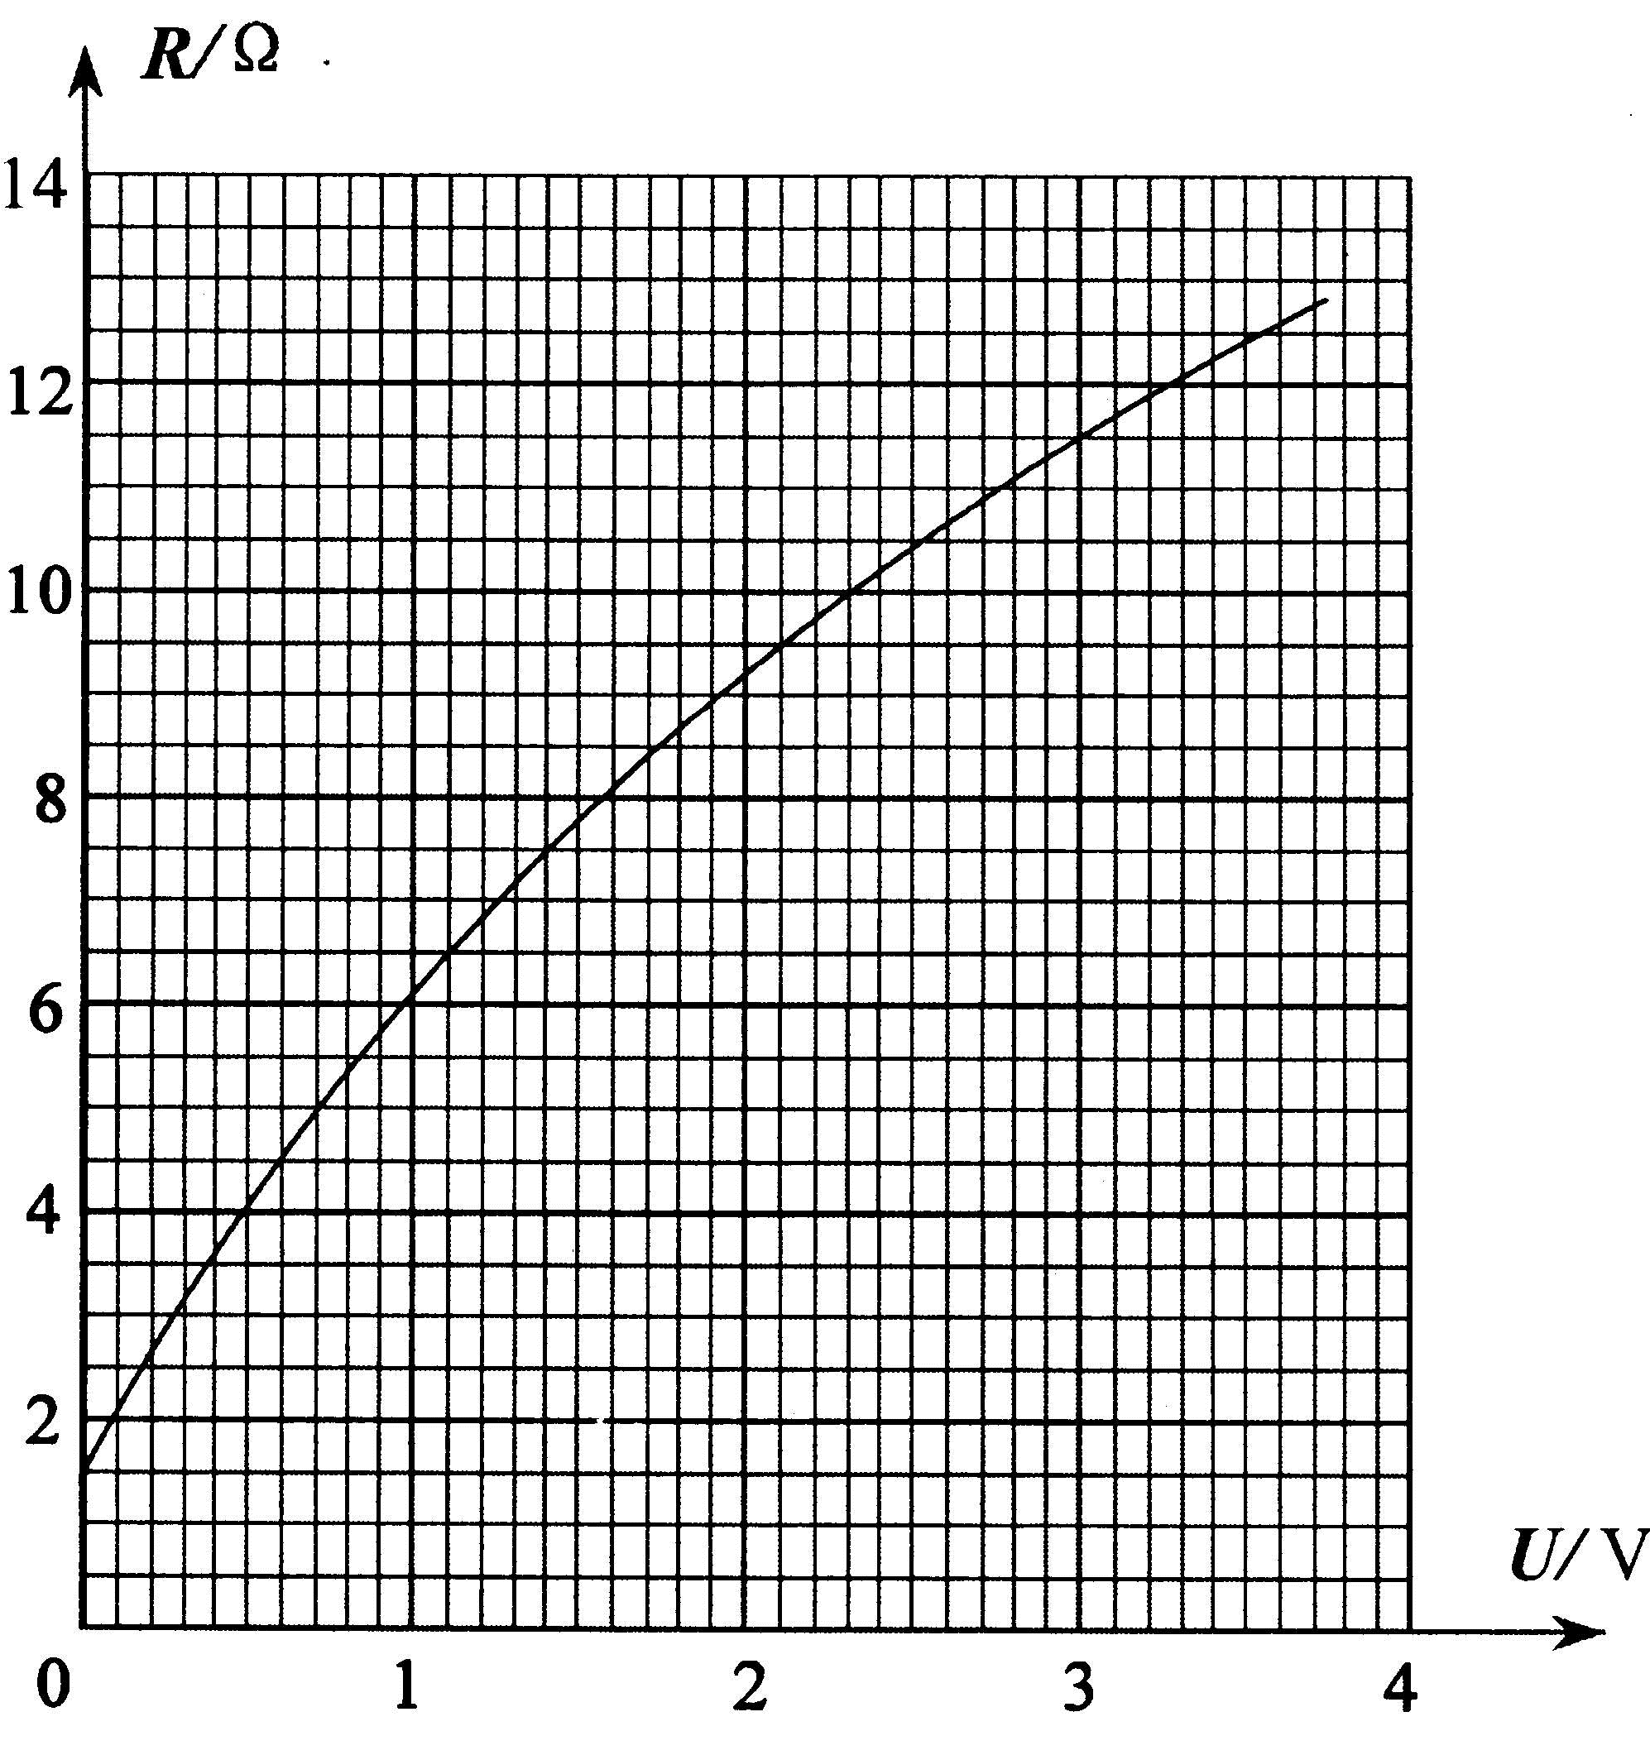
（3）另取一段同样材料的导线，进一步研究该材料的特性，得到电阻R 随电压U变化图像如图丙所示，则由图像可知，该材料在常温时的电阻为 Ω；当所加电压为3.00V时，材料实际消耗的电功率为 W．(结果保留两位有效数字)
乙
0
mm
20
30
25
15
甲
丙

四．计算题：本题共4小题，共63分.
12．（15分）如图所示，在x轴上方有磁感应强度为B的匀强磁场，一个质量为m，电荷量为的粒子，以速度v从O点射入磁场，已知，粒子重力不计，求：
v
O
x
y
θ
（1）粒子的运动半径，并在图中定性地画出粒子在磁场中运动的轨迹；
（2）粒子在磁场中运动的时间；
（3）粒子经过x轴和y轴时的坐标．

13．（15分）如图所示，U形导轨固定在水平面上，右端放有质量为m的金属棒ab，ab与导轨间的动摩擦因数为μ，金属棒与导轨围成正方形，边长为L，金属棒接入电路的电阻为R，导轨的电阻不计．从t=0时刻起，加一竖直向上的匀强磁场，其磁感应强度随时间的变化规律为B=kt，（k>0），设金属棒与导轨间的最大静摩擦力等于滑动摩擦力．
b
a
L
L
B
（1）求金属棒滑动前，通过金属棒的电流的大小和方向；
（2）t为多大时，金属棒开始移动？
（3）从t=0时刻起到金属棒开始运动的过程中，金属棒中产生的焦耳热多大？

14．（16分）如图所示，在匀强磁场中有一倾斜的平行金属导轨，导轨间距为L=0.2m，长为2d，d=0.5m，上半段d导轨光滑，下半段d导轨的动摩擦因素为μ=，导轨平面与水平面的夹角为θ=30°．匀强磁场的磁感应强度大小为B=5T，方向与导轨平面垂直．质量为m=0.2kg的导体棒从导轨的顶端由静止释放，在粗糙的下半段一直做匀速运动，导体棒始终与导轨垂直，接在两导轨间的电阻为R=3Ω，导体棒的电阻为r=1Ω，其他部分的电阻均不计，重力加速度取g=10m/s²，求：
d
d
L
B
R
θ
（1）导体棒到达轨道底端时的速度大小；
（2）导体棒进入粗糙轨道前，通过电阻R上的电量q；
（3）整个运动过程中，电阻R产生的焦耳热Q．

15．（17分）某物理器材其核心结构原理可简化为如图所示．AB、CD间的区域有竖直向上的匀强电场，在CD的右侧有一与CD相切于M点的圆形有界匀强磁场，磁场方向垂直于纸面．一带正电粒子自O点以水平初速度正对P点进入该电场后，从M点飞离CD边界，再经磁场偏转后又从N点垂直于CD边界回到电场区域，并恰能返回O点．已知OP间距离为，粒子质量为，电荷量为，电场强度大小，粒子重力不计．求：
O
P
M
N
A
B
C
D
（1）粒子从M点飞离CD边界时的速度大小；
（2）P、N两点间的距离；
（3）磁感应强度的大小和圆形有界匀强磁场的半径．

扬州市2014-2015学年第一学期期末调研测试试题
高二物理（选修）参考答案及评分标准
一．单项选择题：
1．D 2．B 3．B 4．A 5．C

二．多项选择题：
6．ACD 7．BD 8． AD 9．BC

三．简答题
10．（12分）
（1）R₁ (2分)
（2）如图所示 (2分)
（3）如图所示 (2分) 1.5 (2分) 1.9 (2分) 偏小 (2分)
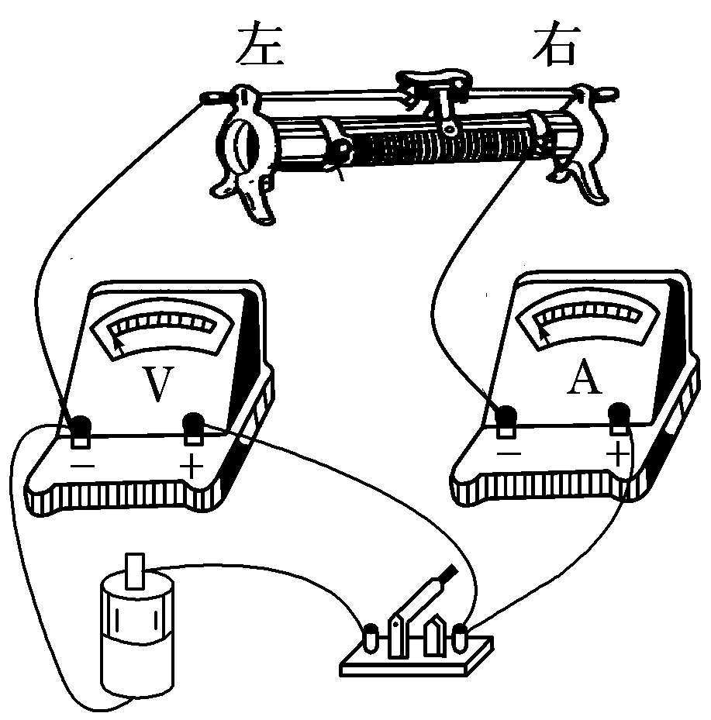
0
0.2
0.4
0.6
5
0.8
1.0
0.5
1.0
1.5
2.0
U/V
I/A

11．（14分）
（1）1.731（1.730～1.733） (3分)
（2）×1 (2分) 22 （或22.0） (3分)
（3）1.5 (3分) 0.78（0.70-0.80均给分） (3分)

四．论述和演算题：
12．（15分）
解：（1）由 (2分)
v
O
x
y
B
A
θ
θ
θ
解得： (1分)
轨迹如图 (2分)

（2）粒子运动周期 (2分)
则粒子运动时间 (2分)
所以 (1分)
（3）由几何关系得： (2分)
(2分)
所以粒子经过x轴和y轴时的坐标分别为， (1分)

13．（15分）
解：（1）由 （2分）
由 （1分）
得 （1分）
方向：由a到b （1分）
（2）由于安培力F=BIL∝B=kt∝t，随时间的增大，安培力将随之增大．当安培力增大到等于最大静摩擦力时，ab将开始向左移动． （1分）
这时有： （2分）
解得 （2分）
（3）由 （2分）
得 （3分）

14．（16分）
解：（1）导体棒在粗糙轨道上受力平衡：
由 mgsin θ＝μmgcos θ+BIL 得 I=0.5A （2分）
由 BLv=I(R+r) 得 v=2m/s （2分）
（2）进入粗糙导轨前，导体棒中的平均电动势为: （2分）
导体棒中的平均电流为: （2分）
所以，通过导体棒的电量为：=0.125C （2分）
（3）由能量守恒定律得： 2mgdsin θ＝Q_{电}＋μmgdcos θ＋mv² （2分）
得回路中产生的焦耳热为： Q_{电}＝0.35J （2分）
所以，电阻R上产生的焦耳热为：=0.2625J （2分）

15．（17分）
解：（1）据题意，做出带电粒子的运动轨迹如图所示：
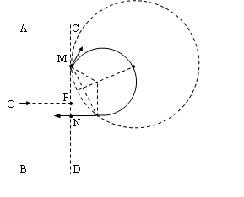

粒子从O到M点时间： （1分）
粒子在电场中加速度： （1分）
粒子在M点时竖直方向的速度： （1分）
粒子在M点时的速度： （2分）
（2）粒子从P到点时间： （1分）
粒子在点时竖直方向位移： （2分）
P、N两点间的距离为: (2分)
（3）由几何关系得： （1分）
可得半径： （1分）
由，即： （1分）
解得： （1分）
由几何关系确定区域半径为： （2分）即 （1分）

